必修二 第五章 5.1 运动的合成与分解
教学目标：1、在一个具体问题中知道什么是合运动，什么是分运动。知道合运动和分运动是同时发生的，并且不相互影响。
- 知道什么是运动的合成，什么是运动的分解。理解运动的合成和分解遵循平行四边定则。
3.会用运动合成的方法分析小船渡河等具体问题。
教学重点：明确一个复杂的运动可以等效为两个简单的运动的合成或等效分解为两个简单的运动。
教学难点：分运动和合运动的等时性和独立性。
教法 ：多媒体教学法、演示实验法、探究实验法
学法 ：实验观察法、探究实验法

教学过程

- 合运动与分运动
体验性活动
活动目的：体验合运动和分运动
实验器材：白纸一张、铅笔一支、直尺一把
_活动内容：笔尖的运动 笔沿尺边横向平移，手向上平推直尺

如果物体同时参与了几个运动，那么物体实际发生的运动就是_________，参与的几个运动就是__________。其中合运动方向上的位移和速度分别叫_________，分运动方向上的位移和速度分别叫_________。

- 运动的合成与分解
观看红蜡块在玻璃管中运动的视频并思考以下问题
- 玻璃管水平右移时，蜡块与玻璃管的横坐标相同吗？
- 玻璃管水平向右移动时，蜡块参与了几个方向上的分运动？在这些方向上蜡块分
别做什么运动？蜡块实际运动轨迹大致沿什么方向？
- 玻璃管静止时，蜡块上升到管顶所需时间与玻璃管水平右移时，蜡块上升到管顶
的时间相同吗？
四人一组讨论上述问题，分享彼此的收获和感悟。

定量分析：若玻璃管由纵轴向右水平匀速移动的速度为Vx=1cm/s蜡块由坐标原点沿
玻璃管匀速上升的速度为Vy=2cm/s，则分别经过1s、2s、3s、4s、5s、
6s。玻璃管水平位移分别是多少？蜡块沿玻璃管分别上升了几厘米？你能由
此确定每秒蜡块的横坐标和纵坐标吗？
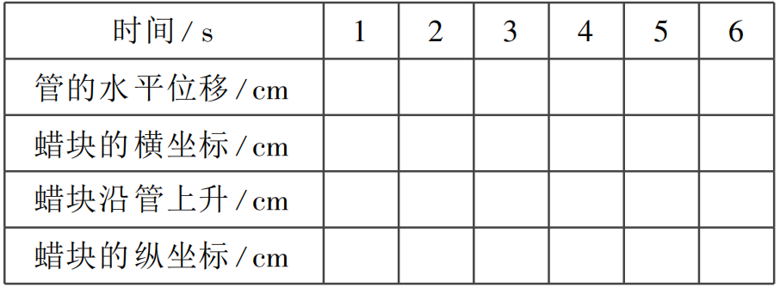

- 蜡块横坐标（即水平位移）随时间的变化规律是X=____________
纵坐标随时间的变化规律是____________。两个方向上的运动速度
__________。
- 根据上表在坐标纸上依次标出蜡块每秒末的位置坐标，并用平滑曲线描出蜡块的运动轨迹。
a. 用有向线段表示蜡块第1 秒 、第2 秒、第 3 秒 …的位移,依次算出它们的大小 ;比较它们的 大小和方向 ,可发现:每一秒内 ,蜡块位移的大小______ , 方向________ , 沿与 x 轴成 角的方向, 做 速度大小为_______m/s的_______运动, 速度方向和位移方向________。
b.用有向线段表示出蜡块 2s 末时 的水平速度 、竖直速度和实际速度 。认真 观察, 有什么发现?它们的关系符合平行四边形 定则吗 ?
用有向线段表示出蜡块 t =4s 时的位移 s、水平位移 x 、竖直位移 y 。认真观察 , 你有什么 发现?它们的关系符合平行四边形定则吗?你能 求出位移 s 吗 ?

结论：蜡块沿横轴方向的速度、沿纵轴方向的速度和实际速度的关系符合_______定则，速度方向tan$∂$=_______。X, Y ,和位移S符合_______定则。
由合运动求分运动的过程，叫________，由分运动求合运动的过程，叫___________，两者都遵循_______定则。
两个分运动都为匀速直线运动时，其合运动为________，
其速度和位移的方向_________。

X/cm

y/cm
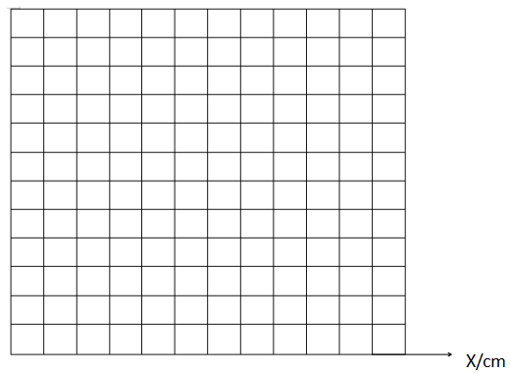

数学分析：求蜡块的运动轨迹

思考：小船在220m宽的河中横渡，水流速度为v₁＝2m/s，船在静水中的速度是v₂＝4m/s，求:⑴如果要求船划到对岸航程最短，则船头应指向什么方向？最短航程是多少？所用时间多少？ ⑵如果要求船划到对岸时间最短，则船头应指向什么方向？最短时间是多少？航程是多少？
分析（1）要使小船航程最短，即位移最短，当船的合运动方向_______时，有最短位移为_____。
假设水流方向向右，由平行四边形定则，则船头方向应指向_______，与岸由一定夹角，使得合速度方向为________，合位移方向与合速度方向________。求得时间为________。

（2）垂直于岸边方向上的分运动位移大小已确定，数值为_______，由分运动和合运动等时性可知，只要在该方向上速度最大，则渡河时间最短，其最大速度为_______，船头方向________，求得最短时间_________。

教学反思：
优点：整节课逻辑性较强，将要讲的内容进行细分，以小问题提问的形式逐步深入，学生更容易接受。
缺点：（1）时间分配上不是很合理。蜡块部分的讲解用时较长，小船渡河问题用时较短。
（2）板书不工整，不能突出重点。
（3）尽量的多做演示实验，替代实验视频，效果会更好一点。
本次的每周一课，让我对备课和讲课有了新的认识，在物理教学的备课环节中，为了让学生对新的知识能够由浅入深进行了解和掌握，必须设置多个问题逐层展开，问题的优劣直接影响学生对新知识的接受程度。例如本节课中，为了让学生掌握分运动和合运动之间的关系，设置了多个小问题，一步步的将学生带入到预设的情景中去，小船渡河问题的提出也是如此。所以咋备课环节中，在准备关键问题上花费的时间是值得的。
在课堂提问环节，学生在回答的过程中，会产生其他问题，比如小船渡河的所需最短的时间问题，学生会提出为何垂直河岸的方向不是合运动呢？然后可以通过学生之间的互相讨论，在结合前面讲到的分运动的独立性问题，对该问题进行理解。在问题准备充分的前提下，课堂提问还是一个动态的、不固定的过程。通过提出和回答新问题，学生能够对所学内容有更进一步的认识。
本次组内公开课，让我认识到了自己在备课环节和课堂教学环节上的一些不足，之后也要更加的精心备课，把那个请老教师进行指点，以此来提高自己的教学水平。

